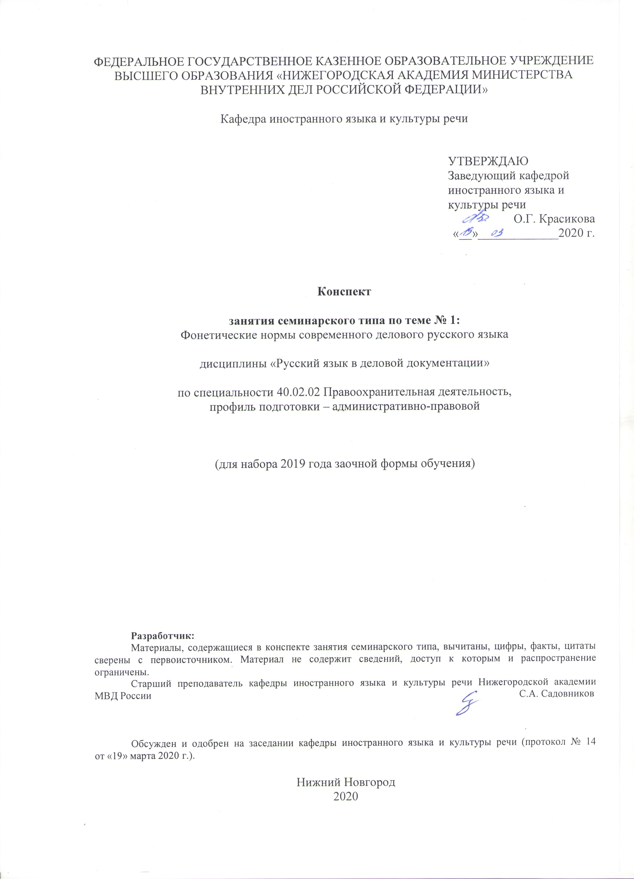
Содержание занятия семинарского типа:
1.1. Тема занятия: Фонетические нормы современного делового русского языка.
Вид занятия: занятие семинарского типа.
Количество часов, отводимых на данное занятие: 2 часа.

1.2. Цель и задачи занятия.
Цель: формирование личности специалиста, речь которого соответствует языковым нормам, а также требованиям, предъявляемым к общению в профессионально значимых ситуациях.
Задачи:
– повышать уровень культуры речи, уровень орфографической, пунктуационной и стилистической грамотности;
– формировать и развивать навыки и умения в области деловой и научной речи, написания и защиты учебно-научной работы;
– развивать юридическое сознание и юридическую культуру, умения и навыки письменной речи в деловом и профессиональном общении;
– расширять знания обучаемых о нормативных аспектах современного русского языка;
– формировать способность к оптимальному выбору языковых средств, необходимых для построения текста в соответствии с коммуникативной ситуацией и целью коммуникации;
– повышать уровень культуры обучаемых;
– воспитывать чувство уважения к языку, речи как части общенациональной культуры.

1.3. Учебные вопросы и практические задания.
1. Понятие орфоэпической нормы русского языка.
2. Основные правила постановки ударения.
3. Практические задания.

1.4. Рекомендуемая литература по данному занятию.
1.4.1. Перечень основной учебной литературы:
1. Базавлук, Л.М. Русский язык в деловой документации. Культура речи [Электронный ресурс] : учеб. пособие / Л.М. Базавлук. – Орёл : ОрЮИ МВД России имени В.В. Лукьянова, 2018. – 96 с. – ЭБС НА МВД России. – URL: https://namvd.bibliotech.ru/Reader/Book/2018101814470374600500001512
2. Боженкова, Р.К. Русский язык и культура речи [Электронный ресурс] : учебник / Р.К. Боженкова, Н.А. Боженкова, В.М. Шаклеин. – 4-е изд., стереотип. – М. : Флинта, 2016. – 607 с. – Библиогр.: с. 548-552. – URL: http://biblioclub.ru/index.php?page=book&id=83539 (дата обращения 05.03.2019).
3. Жаров, В.А. Русский язык и культура речи [Электронный ресурс] : учеб. пособие / В.А. Жаров. – Москва ; Берлин : Директ-Медиа, 2016. – 160 с. – URL:http://biblioclub.ru/index.php?page=book&id=442848 (дата обращения 05.03.2019).
1.4.2. Перечень дополнительной учебной литературы:
1. Воронцова, Ю.А. Русский язык в деловой документации. Культура речи : учеб. пособие / Ю.А. Воронцова, Е.Ю. Хорошко. – М. : ДГСК МВД России, 2015. – 256 с. – То же [Электронный ресурс] // Локал. сеть НА МВД / Электронная библиотека / Издания ДГСК МВД России. – URL: http://192.168.40.47/proba3/dgsk/materialy/№28-2015.pdf.
2. Русский язык в деловой документации [Электронный ресурс] : метод. рекомендации / сост. В. А. Новосельцева. – Краснодар : Краснодарский университет МВД России, 2018. – 100 с. – ЭБС НА МВД России. – URL: https://namvd.bibliotech.ru/Reader/Book/2018071011434654035500006348
3. Русский язык и культура речи [Электронный ресурс] : учеб. пособие / М.В. Невежина, Е.В. Шарохина, Е.Б. Михайлова и др. – М. : Юнити-Дана, 2015. – 351 с. – Библиогр. в кн. – ISBN 5-238-00860-0. – URL: http://biblioclub.ru/index.php?page=book&id=117759 (дата обращения 05.03.2019).
4. Хабарин, М.О. Практические занятия по русскому языку для курсантов и студентов высших образовательных учреждений юридического профиля [Текст] : учеб.-практ. пособ. / М.О. Хабарин, К.Л. Ходжабегова ; МВД России, Департамент гос. службы. – М. : ДГСК МВД России, 2011. – 223 с.
5. Штрекер, Н.Ю. Русский язык и культура речи [Электронный ресурс] : учеб. пособие для студентов вузов / Н.Ю. Штрекер. – Москва : Юнити-Дана, 2015. – 351 с. : ил., схем. – (Cogito ergo sum). – Библиогр. в кн.. – ISBN 978-5-238-02093-8. – URL: http://biblioclub.ru/index.php?page=book&id=446436 (дата обращения 05.03.2019).
1.4.3. Перечень ресурсов информационно-телекоммуникационной сети «Интернет»:
http://www.gramma.ru – электронные материалы по русскому языку и культуре письменной речи (правописание, лексические и грамматические нормы, составление научных текстов и документов), бесплатная справочная служба русского языка;
http://www.gramota.ru – электронные материалы по русскому языку и культуре речи, риторике, бесплатная справочная служба русского языка;
http://www.ruslang.ru – сайт Института русского языка имени В.В.Виноградова РАН.

1.5. Краткое описание учебных вопросов или алгоритм выполнения практических заданий.

Вопрос 1. Понятие орфоэпической нормы русского языка
Орфоэпические нормы русского языка являются наиболее динамичными нормами и в большинстве своем рассчитаны на запоминание. Это правила произношения, поэтому второе название этого раздела языка – произносительные нормы. Подвижность произносительных норм требует постоянного внимания со стороны носителей русского языка. Однако тенденция последних лет показывает, что этот раздел лингвистики является самым проблемным. Публичные выступления политиков, всевозможные ток-шоу, реклама и современная поп-культура диктуют нам неправильные речевые образцы, что ведет к речевым ошибкам и шире – к снижению уровня речевой культуры в целом.

Вопрос 2. Основные правила постановки ударения
Правила постановки ударений в именах существительных.
1. Слова иноязычного происхождения, как правило, в русском языке сохраняют место ударения, какое они имели в языке-источнике. В английском языке ударения чаще всего имеют ударения на первом слоге, а во французском – на последнем.
Поэтому английские заимствования звучат так:
гЕнезис, мАркетинг, мЕнеджмент, пОртер;
а французские так:
гравЁр, диспансЕр, жалюзИ, каучУк, партЕр, пюпИтр, шассИ.
2. В словах, обозначающих меры длины и оканчивающиеся на -метр, ударение падает на последний слог:
киломЕтр, сантимЕтр, миллимЕтр, децимЕтр.
3. В сложных словах со второй частью -провод при общем значении «приспособление для транспортировки какого-либо вещества или энергии» ударение падает на корень -вод-:
бензопровОд, водопровОд, мусоропровОд, светопровОд.
НО: электропрОвод, электропрИвод.
4. В словах, оканчивающихся на -лог, ударение падает, как правило, на последний слог: диалОг, каталОг, монолОг, некролОг.
5. В отглагольных существительных сохраняется место ударения, что в исходном глаголе, от которого они образованы:
(веру) исповЕдать – вероисповЕдание
обеспЕчить – обеспЕчение.
6. В некоторых существительных ударение является неподвижным и остаётся на корне во всех падежах:
аэропОрт – аэропОрты
бАнт – бАнты – с бАнтами
бухгАлтер – бухгАлтеров
Икс – с Иксом – Иксы – Иксов
крАн – крАны
лЕктор – лЕкторы – лЕкторов
тОрт – с тОртом – тОрты – тОртами
шАрф – шАрфа – шАрфы – шАрфов.
7. В существительном бАловень ударение падает на корень. Во всех словах, образованных от этого слова, ударение на -БАЛ- НЕ падает:
балОванный, баловАть, балУю, балУясь, избалОванный, набаловАть.
Правила постановки ударений в именах прилагательных.
1. В некоторых прилагательных ударение такое же, как и в исходных существительных, от которых они образованы:
слИва – слИвовый
кУхня – кУхонный
щавЕль – щавЕлевый.
2. Ударный слог полной формы некоторых прилагательных остаётся ударным и в краткой форме:
красИвый – красИв – красИва – красИво – красИвы
немЫслимый – немЫслим – немЫслима – немЫслимо – немЫслимы.
3. В некоторых частотных прилагательных с подвижным ударением оно падает на корень в полной форме – в единственном и множественном числе; а также в краткой – в мужском и среднем роде. В краткой форме женского рода ударение переходит на окончание:
прАвый – прАв – прАво – прАвы – правА
стрОйный – стрОен – стрОйно – стрОйны – стройнА.
4. Если ударение в краткой форме женского рода падает на окончание, то в сравнительной форме оно будет на суффиксе -Е- или-ЕЕ-:
больнА – больнЕе, сильнА – сильнЕе, стройнА – стройнЕе.
Если же ударение в женском роде стоит на основе, то в сравнительной степени оно там и сохраняется:
красИва – красИвее, печАльна – печАльнее.
Правила постановки ударений в глаголах.
1. Ударение в глаголах прошедшего времени обычно падает на тот же слог, что и инфинитиве:
гулЯть – гулЯл, гулЯла
прЯтать – прЯтал, прЯтала.
2. В другой группе глаголов ударение во всех формах неподвижно, а в женском роде прошедшего времени переходит на окончание:
брАть – брАл, бралА, брАло, брАли
лгАть – лгАл, лгалА, лгАло, лгАли.
взялА, взялАсь, влилАсь, ворвалАсь, воспринялА, воссоздалА, гналА, гналАсь, добралА, добралАсь, ждалА, дождалАсь, занялА, заперлА, заперлАсь, звалА, звалАсь, лилА, лилАсь, навралА, надорвалАсь, назвалАсь, налилА, нарвалА, началА, облилАсь, обнялАсь, обогналА, ободралА, отбылА, отдалА, отозвалА, отозвалАсь, перелилА, позвалА, полилА, понялА, прибылА, рвалА, снялА, создалА, сорвалА, убралА.
3. У глаголов класть, красть, красться, слать, послать, отослать ударение в форме женского рода прошедшего времени НЕ падает на окончание, а остаётся на основе:
клАла, крАла, крАлась, слАла, послАла, отослАла.
Исключение составляют глаголы с ударной приставкой ВЫ-, которая всегда перетягивает ударение:
лилА – вЫлила, крАла – вЫкрала.
4. В глаголах, оканчивающихся на -ИТЬ, при спряжении ударение падает на окончания: -ИШЬ, -ИТ, -ИМ, -ИТЕ, -АТ/-ЯТ:
включИть – включИшь, включИт, включИм, включИте, включАт
вручИть – вручИшь, вручИт, вручИм, вручИте, вручАт
дозвонИться – дозвонИшься, дозвонИтся, дозвонИмся, дозвонИтесь, дозвонЯтся
кровоточИть – кровоточИшь, кровоточИт, кровоточИм, кровоточИте, кровоточАт.
По той же схеме спрягаются глаголы:
звонИть, исключИть, наделИть, накренИться, насорИть, обзвонИть, облегчИть, ободрИть, ободрИться, одолжИть, окружИть, повторИть, перезвонИть, позвонИть, сверлИть, укрепИть, щемИть.
5. В следующих глаголах, оканчивающихся на –ИТЬ, ударение НЕ падает на окончание:
опОшлить – опОшлят
освЕдомиться – освЕдомишься.
6. В глаголах, образованных от имён прилагательных, ударение чаще всего падает на -ИТЬ:
быстрый – убыстрИть, острый – обострИть, лёгкий – облегчИть, бодрый – ободрИть, глубокий – углубИть.
НО: глагол озлОбить, образованный от прилагательного злой, этому правилу не подчиняется.
7. В возвратных глаголах ударение в форме прошедшего времени часто переходит на окончание или суффикс (в глаголах прошедшего времени мужского рода):
начАться – началсЯ, началАсь, началОсь, началИсь
принЯться – принялсЯ, принялАсь, принялОсь, принялИсь.
Правила постановки ударений в причастиях.
1. В действительных причастиях прошедшего времени с суффиксом -ВШ- ударение, как правило, падает на ту же гласную, что стоит в слове перед этим суффиксом:
зажИвший, налИвший, посмотрЕвший.
2. В страдательных причастиях прошедшего времени, образованных от глаголов изогнуть, загнуть, согнуть ударение падает на приставку:
изОгнутый, зАгнутый, сОгнутый.
3. В кратких страдательных причастиях прошедшего времени женского рода ударение падает на окончание:
занятА, запертА, заселенА, нажитА, налитА, ободренА, снятА, созданА.
4. Если ударение в полной форме падает на суффикс -ЁНН-, то в краткой форме оно сохраняется только в мужском роде, а в остальных формах переходит на окончание:
включЁнный – включЁн, включенА, включенО, включенЫ
довезЁнный – довезЁн, довезенА, довезенО, довезенЫ
заселЁнный – заселЁн, заселенА, заселенО, заселенЫ.
По той же схеме изменяются причастия:
наделЁнный, низведЁнный, ободрЁнный, отключЁнный, повторЁнный, поделЁнный, приручЁнный.
5. В полных формах причастий с суффиксом -Т-, образованных от глаголов с суффиксами -О- и -НУ- в инфинитиве, ударение падает на один слог вперёд:
полОть – пОлотый, колОть – кОлотый, согнУть – сОгнутый, завернУть – завЁрнутый.
Правила постановки ударений в деепричастиях.
1. Деепричастия часто имеют ударение на том же слоге, что и в инфинитиве глагола, от которого они образованы:
задАть – задАв, залИть – залИв, занЯть – занЯв, начАть – начАв, поднЯть – поднЯв, предпринЯть – предпринЯв, создАть – создАв.
2. В деепричастиях с суффиксом -ВШ-, -ВШИ- ударение падает на гласную букву, которая стоит в слове перед этими суффиксами:
начАв, отдАв, поднЯв, прибЫв, начАвшись.
Правила постановки ударений в наречиях.
1. На приставку ДО- ударение падает в следующих наречиях:
дОверху, дОнизу, дОсуха.
НО: добелА, донЕльзя.
2. На приставку ЗА- ударение падает в словах:
зАгодя, зАтемно, зАсветло.
НО: завИдовать – завИдно.
Учитывая все выше сказанное, при работе с определением ударной позиции в слове необходимо учитывать два момента: 1 – законы русского языка в области акцентологии; 2 –данные орфоэпических словарей. Относительно последних стоит отметить, что в настоящее время наиболее авторитетным изданием, которое получило статус официального, считается «Словарь ударений русского языка» И.Л.Резниченко. – М.: АСТ-Пресс Книга, 2013. – 944 с.

3. Практические задания: выберите единственный правильный ответ

1. Орфоэпическая ошибка (ошибка в ударении) допущена в слове:
а) твОрог
б) пОнял
в) осУжденный
г) звонИт

2. Орфоэпическая ошибка допущена в слове:
а) каталОг
б) возбУждено
в) кУхонный
г) красИвее

3. Ударение неправильно поставлено в слове:
а) Эксперт
б) договОр
в) обеспЕчение
г) инАче

4. Ударение неправильно поставлено в слове:
а) хвОя
б) углубИть
в) квАртал
г) понялА

5. Орфоэпическая ошибка (ошибка в ударении) допущена:
а) вероисповЕдание
б) облегчИть
в) уместЯтся
г) килОметр

6. В каком слове ударение поставлено неправильно?
а) фенОмен
б) занятА
в) позвОнишь
г) началсЯ

7. Орфоэпическая норма речи регулирует:
а) правильность произношения
б) правильность написания слов
в) употребление слова в соответствии с его значением
г) правильность постановки знаков препинания

8. Какой из перечисленных признаков не является признаком языка:
а) устойчивость
б) индивидуальность
в) потенциальность
г) абстрактность

9. Правильность речи – это:
а) владение языковыми нормами
б) точность
в) логичность
г) выразительность

10. Языковая норма обязательна:
а) только для устной речи
б) только для письменной речи
в) как для устной, так и для письменной речи
г) необязательна

1.6. Вопросы для самостоятельного изучения по данной теме.
1. Особенности русского ударения.
2. Причины неправильной постановки ударения в словах: влияние иноязычного слова, просторечного, диалектного и профессионального произношения; игнорирование на письме буквы Ё.

